# Dependencias:

Ninguna

# Acceso:

Desde la pantalla editar Usuario, la pestaña Observaciones

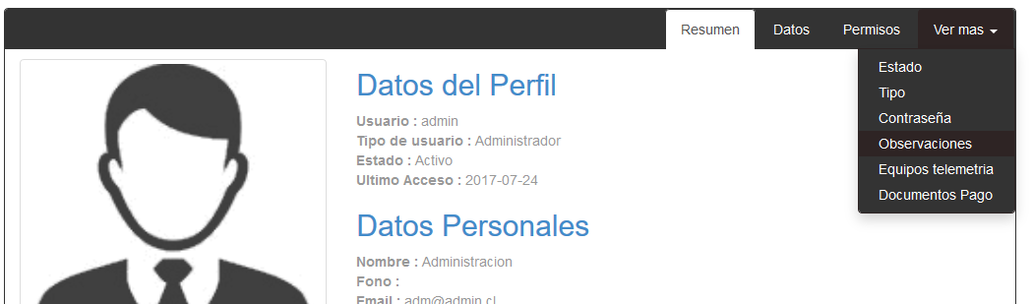

# Uso:

Crear Observación

En la pantalla de observaciones, se debe presionar el botón Crear Nueva Observación



Una vez presionado accederemos a una nueva pantalla en la cual podemos agregar la observación que deseamos

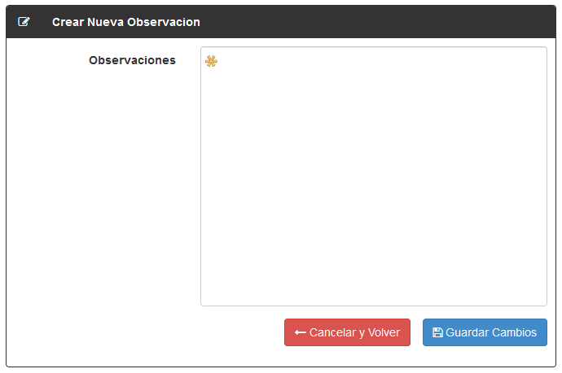

Una vez presionado la observación queda guardada dentro del sistema

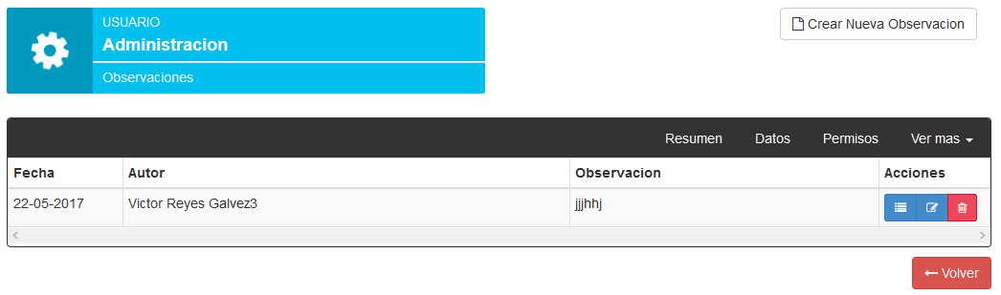

Editar Observación

Para editar la observación solo se debe presionado el botón Editar Información, una vez presionado ingresamos a una pantalla similar a la que se uso al momento de crear la observación

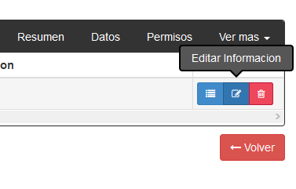

Borrar Observación

Para borrar la observación solo se debe presionar el botón Borrar Información

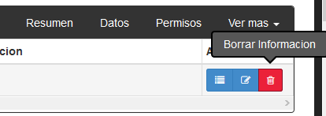

# Precauciones:

Ninguna